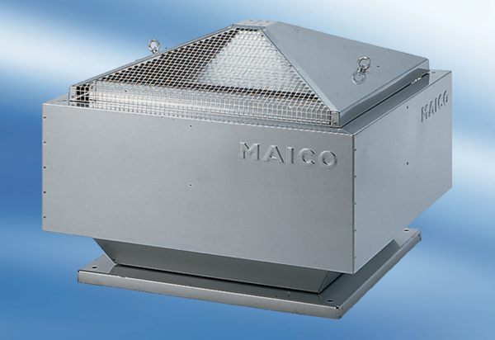Центробежный крышный вентилятор DRD 50/86Комплект поставки: 1 штукАссортимент: C
Номер артикула: 0087.0157Изготовитель: MAICO

